今日动态 2026.3.17
晨间来园篇：
孩子们都能自主签到，书写来园时间与自己的姓名。并绕好水杯带，整理自己的物品。
区域游戏篇：
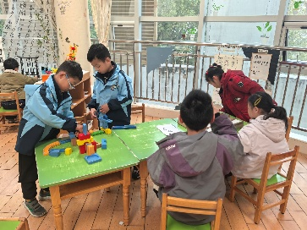 | 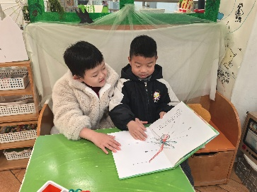 | 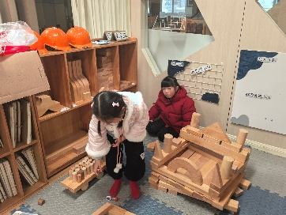
科探区：小车摩擦、过山车 | 语言区：阅读绘本 | 建构区：我心中的小学
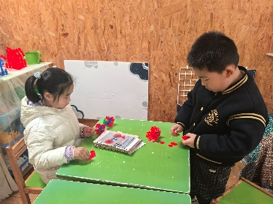 | 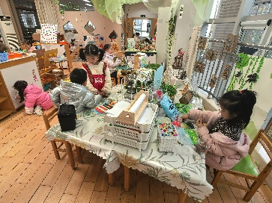 | 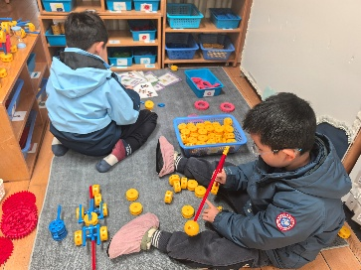
建构区：摩托车 | 美工区：泥工、绘画 | 万能工匠区：教学楼、小车
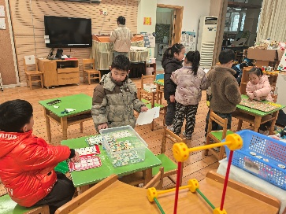 | 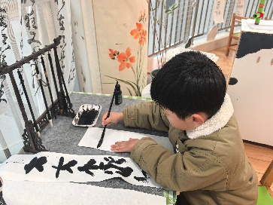
益智区：逛超市、四子棋、找座位 | 语言区：书写毛笔字
集体活动篇：数学：二等分
等分既是一个数学概念，又是一个学习内容，其探索操作性比较强。它是整体与部分的关系，整体大于每一部分，而每一部分都相等。二等分则是要将一样东西分成相等的两份。本次活动是在孩子回顾将常见图形（如：圆形、正方形、长方形）二等分的经验基础上，学习将轴对称的图案进行二等分。其中程梓轩、卢文汐、季千予、王兴诚、衣佳欢、董奂廷、陆俊阳、徐菲梵、孙明祺、贾依依、夏我杺、张雨歆、龚奕欣、梁礼煊、靳一哲、肖茗皓、何安瑾、陈语垚、蔡铭泽、蔡铭豪、邢锦、吴颀、李若伊小朋友在操作中能将图案进行二等分，感知物体二等分后整体与部分的关系。
生活活动篇：
1.点心情况
今天的上午点心是牛奶、每日坚果、甘薯，下午点心是手工小馄饨，水果是番茄、西梅。
2.午餐情况
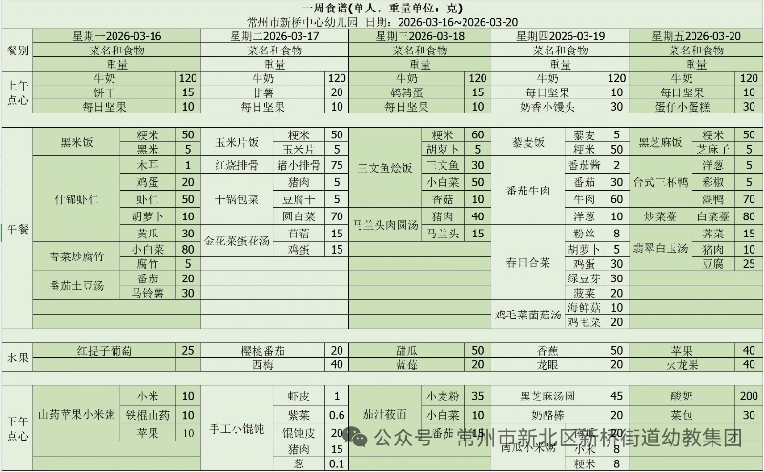
午餐是玉米片饭、红烧排骨、干锅包菜、金花菜蛋花汤。孩子们现在能够预估自己的饭量，根据自己的情况调整盛饭，并且能够安静有序地吃完自己的饭菜。
3.午睡情况
大部分幼儿在12：50前能自主入睡，少数幼儿入睡较晚，需老师照看入睡。
家长寄语：
1.动态上的照片，仅作为老师观察时的随拍，并不是所有孩子的照片都会呈现，家长可重点关注孩子的各项能力发展情况。
2．今天雨天，接送家长请带好雨具，雨天路滑，注意安全！

